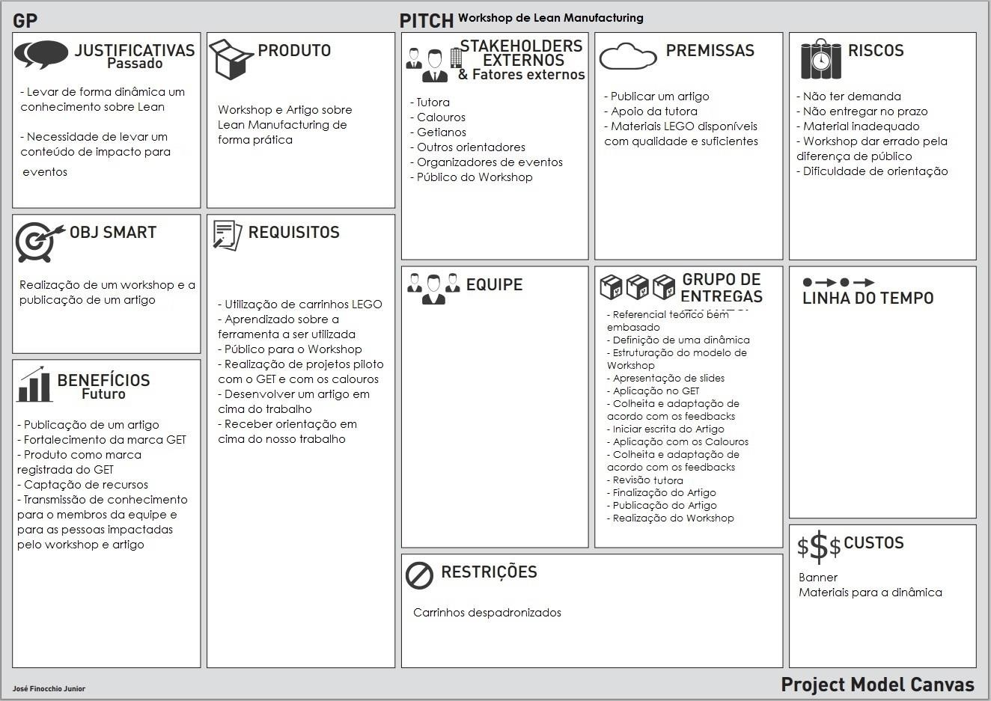
- Os parques ecológicos não tinham uma aplicação que conectasse o público com o local;
- Falta de notícias na palma da mão sobre a fauna e a flora do local;
- Não existia um meio de comunicação para integrar a população com projetos de reflorestamento do parque;
- Falta de notícias centralizadas em um só lugar;
06/02/2023 à 06/06/2023
- Falta de tempo para o desenvolvimento;
- Requisitos mal definidos;
- Hospedagem do sistema em local de má qualidade;
N/A
- Não será entregue versão web do sistema;
- Não será acrescentado nenhuma funcionalidade a mais do que a combinada no início da contratação;
- Documentação, primeiro bimestre;
- Prototipação e implementação, segundo bimestre;
N/A
- Os parques serão melhor anunciados para os visitantes;
- Os parques contarão com a ajuda dos visitantes para ter um controle da fauna e da flora do local;
- Eles contarão com ajuda dos visitantes para reflorestamento do parque;
- Os visitantes poderão postar fotos da fauna e flora durante sua visitação;
- Os visitantes deverão criar uma conta no aplicativo caso queiram fazer posts.
- Os visitantes poderão criar eventos de reflorestamento;
- Os usuários poderão visualizar notícias sobre os parques;
- Informar sobre eventos;
- Os gestores poderão cadastrar seu parque
Desenvolver um aplicativo mobile para parques ecológicos;
- Visitantes;
- Biólogos;
- Gestores dos parques;
- Guardas florestais;
- Guias turísticos;
- Disponibilidade de recursos tecnológicos para o desenvolvimento;

- Green Nature

